电路板检测型红外热像仪
来源：EEFOCUS
随着电路板制造工艺的发展，其上电子元器件的集成度是越来越高，电路越来越复杂，出现故障后传统的接触式诊断需要大量的时间和精力，因此非接触式的故障诊断方法已经成为目前的迫切需要。
红外热像仪利用光学成像镜头、红外探测器接受被测目标的红外辐射能量，并将红外辐射能量转换成标准视频信号，通过显视屏显示红外热像图。这种热像图与物体表面的热分布场相对应，是被测目标物体各部分红外辐射的热像分布图。红外热像仪能够将探测到的热量精确量化，能够对发热的故障区域进行准确识别和严格分析，因此，红外热像仪能够非接触准确测温，并能够实时显示热场分布的特点使得其成为电路板检测等无损探伤的最佳工具。
常见的电路板故障一般为短路、断路或者接触不良。短路时电路板电流较正常情况下大，因此对应元件有温升，其红外热像图较正常情况下有明显异常；断路或者接触不良时，通过元件的电流值几乎为零，此时，对应元件的温度较正常工作时低，也能够明显的显示在热像图中。因此，可根据以上原理非常方便的判断出电路板的故障点。
上海巨哥电子科技有限公司针对于电子行业的电路板检测专门研发了电路板检测型红外热像仪；此型号热像仪可适用于电路元件器件温度分析、整个电路场温度分布分析等。在此型号基础上另有配备微距镜头的红外热像显微镜来实现对微米级尺寸物体的观测。
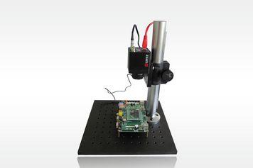
图1. 电路板检测型红外热像仪
电路板检测型红外热像仪主要具有如下几个特点：
Ø 采用进口384×288非制冷焦平面探测器，配合公司先进的图像处理算法，能够输出图像质量极高的红外热像图并且测温的灵敏度高（＜0.06°C）。
Ø 软件功能强大，能够直观、实时得到被测对象的温度分布、曲线、数据等并能够保存和回放带温度的图像及视频流。
Ø 测温形式多样，能够进行最高温、最低温追踪，能够进行点测温、线测温、区域测温，并可设置阈值报警，能够进行等温显示。
Ø 数据保存类型多样，包括csv、bmp、avi、txt、word及一些自定义格式的文件保存方式供工程师分析使用。
Ø 百兆以太网传输高帧频（50Hz）的纯温度数据。
Ø 配备一整套完整的检测平台，可调节高度的升降台能够实现观测距离和观测范围的自由调整，方便工程师操作使用。
Ø 选配微距镜头，能够实现对微米级、芯片级目标物体的观测与分析,最小可观测25微米对象。
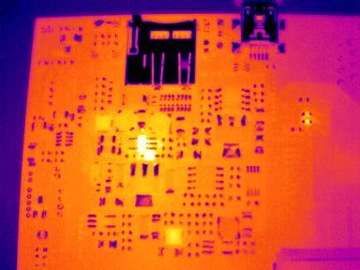
图2. 标准镜头观测电路板热像图
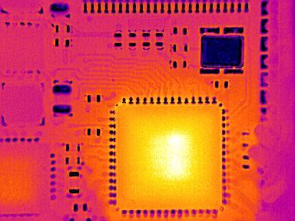
图3. 微距镜头观测电路板热像图
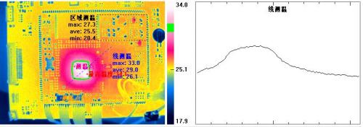
图4. 点、线、区域、等温测温显示
应用案例：
上海艾为电子是一家专注于各种模拟以及数模混合IC的设计，以手机等便携式设备为主，全面提供模拟和数模混合IC的高科技公司。该公司在多款产品电路设计与性能检测评估中均采用了巨哥电子的电路板检测型红外热像仪，热像仪的引入使得该公司工程师的研发与测试工作效率大大提高，带来了巨大的经济效益。
艾为电子最近新推出的针对智能手机及平板电脑的开关充电IC AW3215 可大大提升充电效率，降低大电流充电给手机主板带来的温升。电路板检测型热像仪在其设计与测试中均发挥了重要作用。

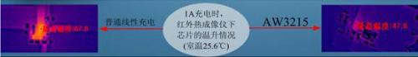
图5. 热像仪在测试AW3215为手机充电带来的主板温升
热像仪能够直观实时显示电路板中任意一点的温度，在图5中采用普通线性充电的手机主板温度为87.8°C，采用AW3215的主板温度为47.0°C，直观的显示便于工程师了解所设计IC的质量与引起的热耗散情况。

